Министерство народного образования

Республики Саха (Якутия)

Городское управление образования

Средняя школа-гимназия № 26

“ Карбюраторные двигатели “

Реферат ученика 10 “З”класса

Лиханди Дмитрия

г. Якутск 1998г.
План:

1. Схема карбюратора

2. Принцип действия карб. двигателя

а) Четырехтактното двигателя

б) Двухтактного двигателя

3. История создания

4. Использование карбюраторных двигателей (заключение)

5. Спиок использованной литературы

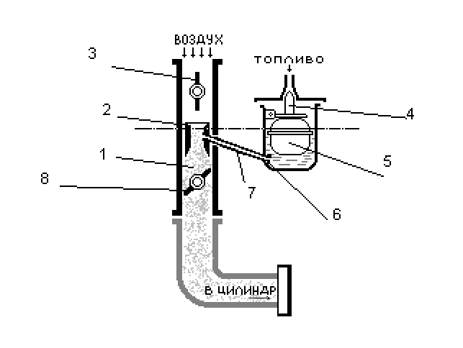 Схема карбюратора

1- Смесительная камера; 2- Диффузор; 3- Воздушная заслонка; 4- Запорная игла; 5- Поплавок; 6- Жиклёр; 7- Распылитель; 8- Дроссельная заслонка.

Принцип действия карбюраторного двигателя

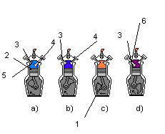 Принцип действия четырехтактного карбюраторного двигателя

Рис.1 принцип действия четырехтактного двигателя

Рабочим циклом двигателя называется периодически повторяющийся ряд последовательных процессов, протекающих в каждом цилиндре двигателя и обусловливающих превращение тепловой энергии в механическую работу. Если рабочий цикл совершается за два хода поршня, т.е. за один оборот коленчатого вала, то такой двигатель называется двухтактным.

Автомобильные двигатели работают, как правило, по четырехтактному циклу, который совершается за два оборота коленчатого вала или четыре хода поршня и состоит из тактов впуска, сжатия, расширения (рабочего хода) и выпуска.

В карбюраторном четырехтактном одноцилиндровом двигателе рабочий цикл (рис.1) происходит следующим образом:

1. Такт впуска (рис.1 a)). По мере того, как коленчатый вал двигателя делает первый полуоборот, поршень 2 перемещается от ВМТ к НМТ, впускной клапан 4 открыт, выпускной клапан 3 закрыт. В цилиндре создается разряжение 0.07 - 0.095 МПа, вследствие чего свежий заряд горючей смеси, состоящий из паров бензина и воздуха, засасывается через впускной газопровод 5 в цилиндр и, смешиваясь с остаточными отработавшими газами, образует рабочую смесь.

2. Такт сжатия (рис.1,b)). После заполнения цилиндра горючей смесью при дальнейшем вращении коленчатого вала (второй полуоборот) поршень перемещается от НМТ к ВМТ при закрытых клапанах 3 и 4. По мере уменьшения объема температура и давление рабочей смеси повышаются.

3. Такт расширения или рабочий ход (рис.1,c)). В конце такта сжатия рабочая смесь воспламеняется от электрической искры и быстро сгорает, вследствие чего температура и давление образующихся газов резко возрастает, поршень при этом перемещается от ВМТ к НМТ.

В процессе такта расширения шарнирно связанный с поршнем шатун 1 совершает сложное движение и через кривошип приводит во вращение коленчатый вал. При расширении газы совершают полезную работу, поэтому ход поршня при третьем полуобороте коленчатого вала называют рабочим ходом.

В конце рабочего хода поршня, при нахождении его около НМТ открывается выпускной клапан, давление в цилиндре снижается до 0.3 - 0.75 МПа, а температура до 950 - 1200 С.

4. Такт выпуска (рис.1, d)). При четвертом полуобороте коленчатого вала поршень перемещается от НМТ к ВМТ. При этом выпускной клапан 3 открыт, и продукты сгорания выталкиваются из цилиндра в атмосферу через выпускной газопровод 6 .

Принцип действия двухтактного двигателя

Двухтактные двигатели отличаются от четырехтактных тем, что у них наполнение цилиндров горючей смесью или воздухом осуществляется в начале хода сжатия, а очистка цилиндров от отработавших газов в конце хода расширения, т.е. процессы выпуска и впуска происходят без самостоятельных ходов поршня. Общий процесс для всех типов двухтактных двигателей - продувка, т.е. процесс удаления отработавших газов из цилиндра с помощью потока горючей смеси или воздуха. Поэтому двигатель данного вида имеет компрессор (продувочный насос). Рассмотрим работу двухтактного карбюраторного двигателя с кривошипно-камерной продувкой.

У этого типа двигателей отсутствуют клапаны, их роль выполняет поршень, который при своем перемещении закрывает впускные, выпускные и продувочные окна. Через эти окна цилиндр в определенные моменты сообщается с впускным и выпускным трубопроводами и кривошипной камерой (картер), которая не имеет непосредственного сообщения с атмосферой. Цилиндр в средней части имеет три окна: впускное, выпускное и продувочное, которое сообщается клапаном с кривошипной камерой двигателя.

Рабочий цикл в двигателе осуществляется за два такта:

1. Такт сжатия. Поршень перемещается от НМТ к ВМТ, перекрывая сначала продувочное, а затем выпускное окно. После закрытия поршнем выпускного окна в цилиндре начинается сжатие ранее поступившей в него горючей смеси. Одновременно в кривошипной камере вследствие ее герметичности создается разряжение, под действием которого из карбюратора через открытое впускное окно поступает горючая смесь в кривошипную камеру.

2. Такт рабочего хода. При положении поршня около ВМТ сжатая рабочая смесь воспламеняется электрической искрой от свечи, в результате чего температура и давление газов резко возрастают. Под действием теплового расширения газов поршень перемещается к НМТ, при этом расширяющиеся газы совершают полезную работу. Одновременно опускающийся поршень закрывает впускное окно и сжимает находящуюся в кривошипной камере горючую смесь. Когда поршень дойдет до выпускного окна, оно открывается и начинается выпуск отработавших газов в атмосферу, давление в цилиндре понижается. При дальнейшем перемещении поршень открывает продувочное окно и сжатая в кривошипной камере горючая смесь перетекает по каналу, заполняя цилиндр и осуществляя продувку его от остатков отработавших газов.

Рабочий цикл двухтактного дизельного двигателя отличается от рабочего цикла двухтактного карбюраторного двигателя тем, что у дизеля в цилиндр поступает воздух, а не горючая смесь, и в конце процесса сжатия впрыскивается мелкораспыленное топливо.

Мощность двухтактного двигателя при одинаковых размерах цилиндра и частоте вращения вала теоретически в два раза больше четырехтактного за счет большего числа рабочих циклов. Однако неполное использование хода поршня для расширения, худшее освобождение цилиндра от остаточных газов и затраты части вырабатываемой мощности на привод продувочного компрессора приводят практически к увеличению мощности только на 60...70%.

История создания карбюраторного двигателя

В 1885 году немецкие инженеры Готлиб Даймлер (1834-1900) и Вильгельм Майбах (1846-1929) изобрели легкий, быстроходный двигатель внутреннего сгорания (ДВС), использовавший качестве топлива бензин. Они установили его на деревянный велосипед и создали первый в мире мотоцикл.

В 1889 году Даймлер и Майбах построили первый четырехколесный автомобиль. На этом автомобиле впервые был установлен двигатель, оснащенный четырехступенчатой коробкой передач и карбюратором. Карбюратор был разработан Даймлером, в нем топливо распыляется, смешивается с воздухом и подается в цилиндр.

Это обстоятельство значительно повышало эффективность работы данного двигателя, впоследствии названного карбюраторным.

Применение карбюраторных двигателей

Карбюраторные двигатели находят широкое применение в современной жизни. Их используют в основном на транспортных средствах (из-за высокой стоимости топлива которые данные виды двигателей используют), к таким транспортным средствам относятся:

Мотоциклы, Автомобили, а также Катера; Моторные лодки и т. п.

Мне бы хотелось сосредоточить ваше внимание на использование карбюраторных двигателей в современном автомобильной промышленности.

Автомобильный транспорт создан в результате развития новой отрасли народного хозяйства - автомобильной промышленности, которая на современном этапе является одним из основных звеньев отечественного машиностроения.

В конце XIX века в ряде стран возникла автомобильная промышленность. В царской России неоднократно делались попытки организовать собственное машиностроение. В 1908 г. производство автомобилей было организовано на Русско-Балтийском вагоностроительном заводе в Риге. В течение шести лет здесь выпускались автомобили, собранные в основном из импортных частей. Всего завод построил 451 легковой автомобиль и небольшое количество грузовых автомобилей. В 1913 г. автомобильный парк в России составлял около 9000 автомобилей, из них большая часть - зарубежного производства.

После Великой Октябрьской социалистической революции практически заново пришлось создавать отечественную автомобильную промышленность.

Начало развития российского автомобилестроения относится к 1924 году, когда в Москве на заводе АМО были построены первые грузовые автомобили АМО-Ф-15.

В период 1931-1941 гг. создается крупносерийное и массовое производство автомобилей. В 1931 г. на заводе АМО началось массовое производство грузовых автомобилей. В 1932 г. вошел в строй завод ГАЗ.

В 1940 г. начал производство малолитражных автомобилей Московский завод малолитражных автомобилей. Несколько позже был создан Уральский

автомобильный завод. За годы послевоенных пятилеток вступили в строй:

Кутаисский, Кременчугский, Ульяновский, Минский автомобильные заводы.

Начиная с конца 60-х гг., развитие автомобилестроения характеризуется особо быстрыми темпами. В 1971 г. вступил в строй Волжский автомобильный завод им. 50-летия СССР.

За последние годы заводами автомобильной промышленности освоены многие образцы модернизированной и новой автомобильной техники, в том числе для сельского хозяйства, строительства, торговли, нефтегазовой и лесной промышленности.

Список использованной литературы

Глобальная сеть INTERNET

БЭС. А.M. Прохоров

История Открытий. Струан Рейд

Журналы ”За рулем” №2,№3 1978г. №5, №8 1981г.

